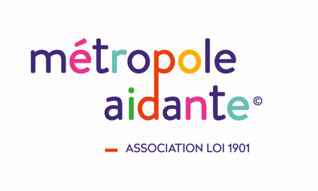

**JOURNEE NATIONALE DES AIDANTS**

ATELIER D ’ART-THERAPIE

POUR LES AIDANTS

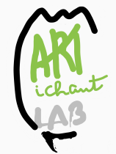

**RETROUVER UN ESPACE DE PAIX INTERIEUR**

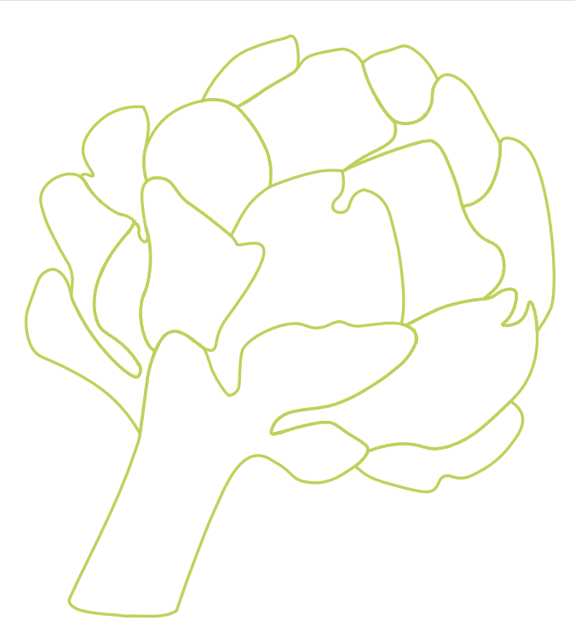vous avez un proche malade à qui vous consacrez du temps .

Il apparaît un sentiment de culpabilité, étouffant, vous tournez en rond... doute et colère.

**Laisser votre esprit partir et votre créativité agir.**

Prendre un temps pour soi, ne pas s’oublier, avoir le droit d’exister et de s’exprimer, retrouver une paix intérieur.

Autour d’un atelier (individuel puis collectif), chacun prend sa place.

Faisant appel à sa créativité, l’art-thérapie sera l’outil pour avancer vers un univers apaisant.

L’art-thérapie permet de se ressourcer grâce à la stimulation de la créativité.

Le dispositif art-thérapeutique, collage, peinture, écriture ou/et modelage permet cette évolution.

**Aucune compétence artistique n’est requise.**

«...J'ai bien fait d'écouter ma curiosité, malgré mes interrogations du départ. J'ai découvert un univers qui m'a ouvert un chemin vers des pans de mon moi intérieur que je ne soupçonnais pas...» J.GARCIA

**4 DATES :**

-VENDREDI 20 OCTOBRE

-VENDREDI 27 OCTOBRE

-VENDREDI 17 NOVEMBRE

-VENDREDI 24 NOVEMBRE

DE 16H30 à 18H

-MERCREDI25 OCTOBRE

-MERCREDI 8 NOVEMBRE

OU

-MERCREDI 22 NOVEMBRE

-MERCREDI 29 NOVEMBRE

DE 17H à 18H30

Sur inscription, groupe de 4 à 6 personnes 40€/séance.

**Prisca DENIS**

[Artichaut.lab@gmail.com](mailto:Artichaut.lab@gmail.com)

[www.artichautlab.com](http://www.artichautlab.com)